|  |  |  |
| --- | --- | --- |
|  | **Carátula para entrega de prácticas** | |
| Facultad de Ingeniería | | Laboratorio de docencia |

Laboratorios de computación

salas A y B

|  |  |
| --- | --- |
| *Profesor:* | RODRIGUEZ ESPINO CLAUDIA ING. |
| *Asignatura:* | FUNDAMENTOS DE PROGRAMACIÓN |
|  |  |
| *No de Práctica(s):* | 6 |
| *Integrante(s):* | VILLEGAS GARZÓN BEHRAM YAIR |
|  |  |
|  |  |
| *Semestre:* | 2018-2 |
| *Fecha de entrega:* | 5 DE MARZO DE 2018. |
| *Observaciones:* |  |
|  |  |

CALIFICACIÓN: __________

**Guía práctica de estudio 06: Entorno de C (editores, compilación y ejecución)**

**Objetivo:**

Conocer y usar los ambientes y herramientas para el desarrollo y ejecución de programas en Lenguaje C, como editores y compiladores en diversos sistemas operativos.

**Introducción**

Un lenguaje de programación permite expresar una serie de instrucciones que podrán ser realizadas por una computadora. Unos de los lenguajes de programación mayormente difundidos es el lenguaje C.

Éste es muy utilizado ya que la forma de dar instrucciones es muy cercana a lo que un humano podría abstraer, es decir, las instrucciones no son tal cual las que una computadora podría entender, para ello se necesitaría conocer a fondo el microprocesador, el sistema operativo entre otros aspectos. Por esta razón, C es conocido como un lenguaje de alto nivel, esto significa a que las instrucciones podrían ser entendidas fácilmente por un humano. En contraparte, un lenguaje de bajo nivel, son instrucciones que son cercanas a lo que la máquina puede entender y difícilmente pueden ser comprendidas por una persona que no tenga conocimientos de la máquina en que operarán. Algunos autores consideran al lenguaje C como un lenguaje de mediano nivel, ya que no es totalmente transparente sino tiene elementos que tienen que ver con la arquitectura de la máquina a la hora de programar.

Otra característica de C, es que es muy poderoso en el aspecto de combinar características de un lenguaje de alto nivel (facilidad de programación), con uno de bajo nivel (manejo más preciso de una máquina); por lo que se han creado variantes que permiten programar miles de dispositivos electrónicos en el mundo con sus respectivos compiladores.

Un programa en C se elabora describiendo cada una de las instrucciones de acuerdo a las reglas definidas en este lenguaje en un archivo de texto para después ser procesadas en un compilador. Un compilador es un programa que toma como entrada un archivo de texto y tiene como salida un programa ejecutable, éste tiene instrucciones que poden ser procesadas por el hardware de la computadora en conjunto con el sistema operativo que corre sobre ella. Se tiene como ventaja que un programa escrito en lenguaje C, siguiendo siempre su estándar, puede correr en cualquier máquina siempre y cuando exista un compilador de C hecho para tal.

Para realizar un programa usando el lenguaje C, es necesario pensar primero en el sistema operativo que corre sobre la máquina y posteriormente, si este sistema cuenta con interfaz gráfica o sólo posee línea de comandos. A veces, se puede pensar siempre en sólo usar sistemas operativos con interfaz gráfica dado a que su manejo es más sencillo, sin embargo, esta se encuentra limitada para operar toda la funcionalidad del sistema operativo además de que consume recursos de cómputo que pueden ser indispensables para equipos donde el rendimiento es imprescindible. Una vez que se han seleccionado estos elementos, se necesita buscar qué opciones de editores y compiladores están disponibles.

**Desarrollo**

A lo largo de esta práctica nos familiarizamos con diferentes conceptos los cuales nos ayudan a comprender de mejor manera la programación.

Un programa que está escrito en algún lenguaje de programación es necesario escribirlo en un editor de texto para después generar un ejecutable por medio de un compilador.

Tenemos varios editores de texto dentro de los cuales en la práctica usamos **Visual Interface de GNU/Linux (VI)**  el cual es el editor más común en sistemas operativos basados en UNIX y es el que use en esta práctica. Además tenemos algunos otros como GNU NANO, GEDIT, Notepad, GitHub Atom, etc.

Después de haber desarrollado nuestro programa en algún editor de texto, este tiene que ser leído por un programa que produzca un archivo ejecutable, este programa se llama compilador. Un programa lo tenemos que escribir con ciertas reglas para que el compilador pueda entenderlas y poder ejecutarlo. En esta práctica utilice GNU Compiler Collection (GCC).

A continuación mostrare lo realizado en la práctica, para lo cual tenemos que estar en una terminal

Después de esto usamos el comando vi nombre.ext , este comando nos sirve para poder crear un archivo nuevo con una extensión especifica.

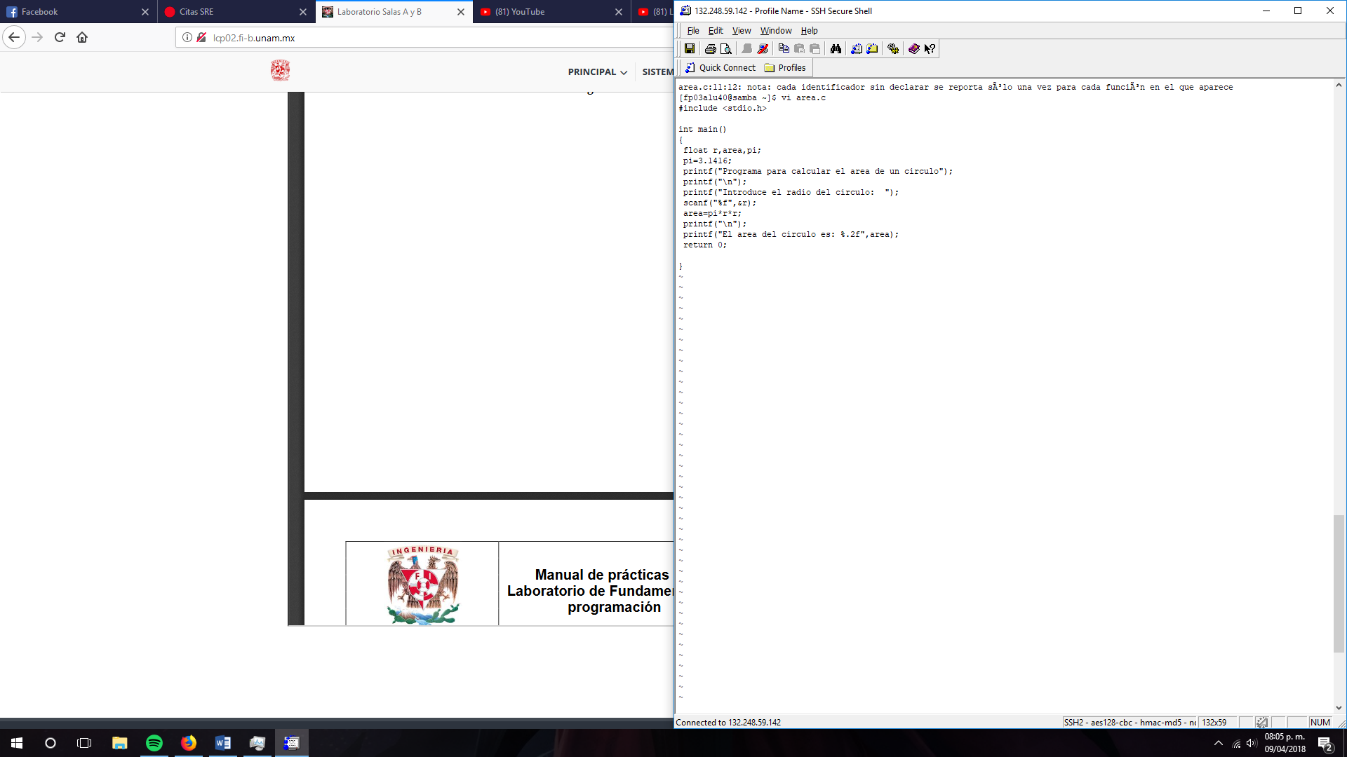

Presionamos la letra i para entrar en el modo para editar y con esto ya podemos escribir en nuestro archivo, en este caso fue un programa para calcular el área de un circulo.



Después de escribir nuestro programa procedemos a escribir **:wq** es que para salir del archivo y guardar los cambios.

Ahora procedemos a compilar con el comando **gcc nombre.c -0 nombre.out**

Con lo cual se va a compilar nuestro programa con lo cual creamos un archivo ejecutable con cierto nombre.

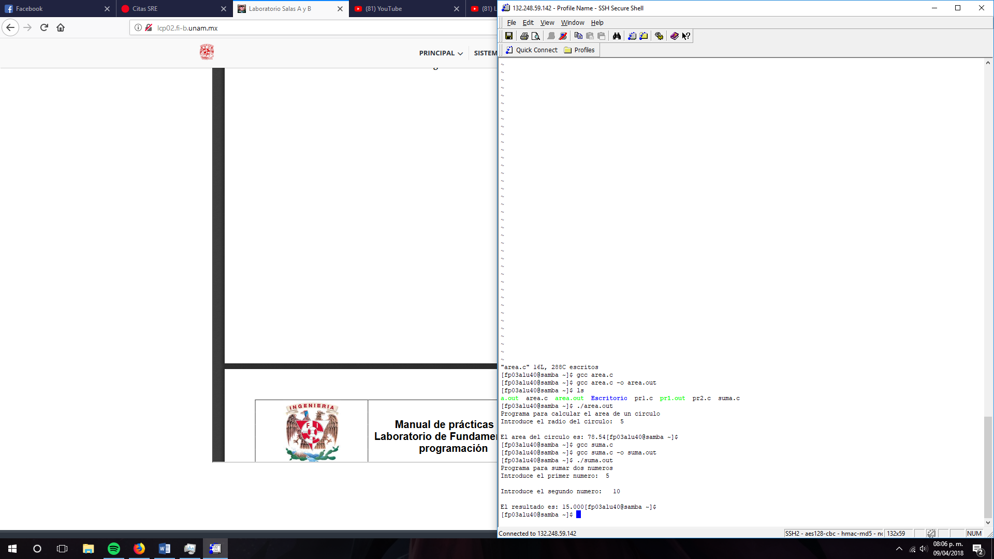

Para ejecutarlo usamos ./área.out



Ahora procedemos con la suma de dos números

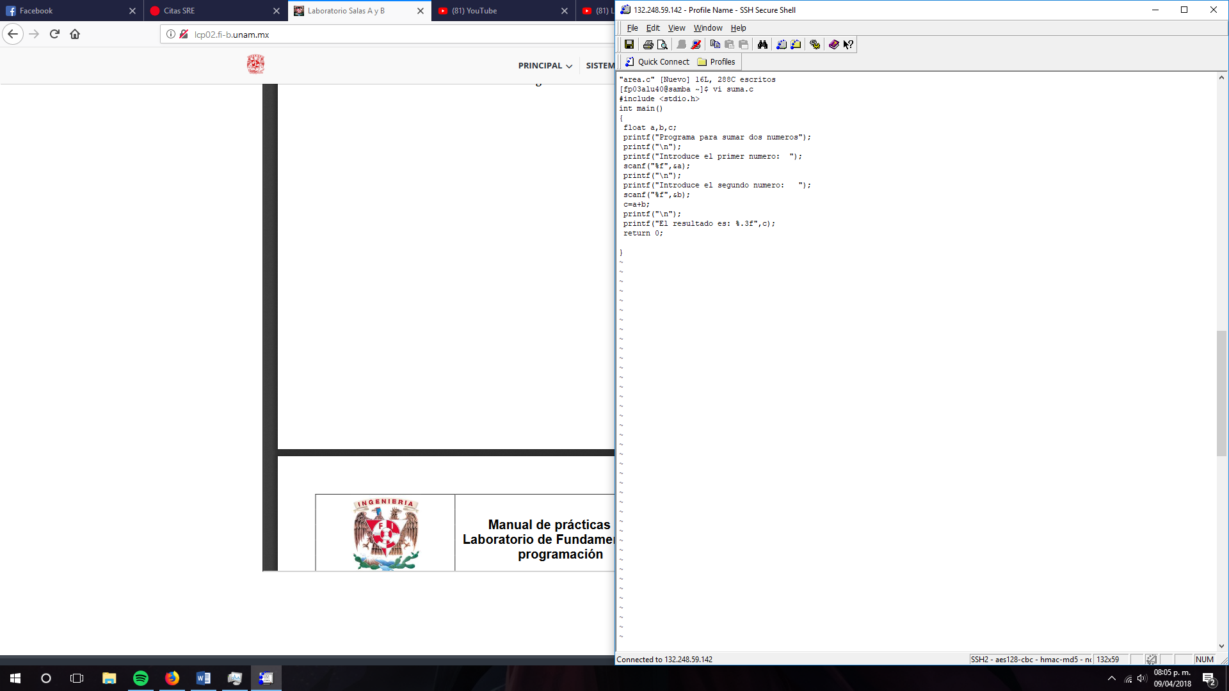



**Conclusiones**

Esta práctica me ayudo a conocer que hay diferentes editores para los diferentes lenguajes de programación. Y que no necesariamente necesitamos un programa como DevC ++ para poder desarrollar y ejecutar programas. Si no que podemos utilizar compiladores y editores de texto que ya incluyen los sistemas operativos.